文化课、德育课、专业基础课教案
第 2 课时 教案序号
授课章（单元）及内容 |  | §2.3 一元二次不等式（二） | 课时  安排 | 3 |  |  | 备课  时间
教学目标 | 1．会利用图像法解一元二次不等式．  2．培养学生的运算技能，以及数形结合的能力．
教学重点 | 运用图像法解一元二次不等式．
教学难点 | 运用图像法解一元二次不等式．
教学资源 | PPT
思政元素 | 1.在学习中培养学生的文化自信  2.培养学生的辩证唯物主义观
教学结构安排
教学  环节 | 教学内容 |  |  |  | 教师  活动 | 学生  活动 |  | 教学方  法、手段、  技术应用
导入 | (一) 创设情境，引入课题  教师提出问题：  一个车辆制造厂引进了一条摩托车整车装配流水线，这条流水线生产的摩托车数量x(辆)与创造的价值y(元)之间有如下的关系：  y＝－2x²＋220x.  若这家工厂希望在一个星期内利用这条流水线创收6000元以上，那么它在一个星期内大约应该生产多少辆摩托车？  教师引导学生得出：  设在一个星期内大约生产x辆摩托车．根据题意，我们得到  －2x²＋220x>6000.  教师指出：这节课我们就来研究用图像法解一元二次不等式． |  |  |  | 提问引导 | 回答思考 |  | 启发引导式
新授 | 教学内容 |  |  |  | 教师  活动 | 学生  活动 |  | 教学方  法、手段、  技术应用
新授 | (二) 温故知新，探究解法  问题1：在初中，我们已经学习了一元一次方程，一元一次不等式和一次函数(简称“三个一次”)，请解决下列问题：  (1) 解方程2x－7＝0；  (2) 解不等式2x－7>0；  (3) 画出一次函数y＝2x－7的图像．  结合函数图像说明(1)(2)(3)之间的联系．  - 中方程的解是(2)中不等式解集的端点，反过来也成立；(1)中方程的解是(3)中函数图像(直线)与x轴交点的横坐标，反过来也成立；(2)中不等式的解集是(3)中函数图像(直线)在x轴上方的部分对应的x的集合，反之亦然．  在此基础上，教师引导学生从特殊到一般，根据一次函数的图像归纳：当a>0时，ax＋b＝0，ax＋b>0，y＝ax＋b之间有什么关系？  方程ax＋b＝0的解是不等式ax＋b>0的解集的端点，反过来也成立；方程ax＋b＝0的解是函数y＝ax＋b的图像与x轴交点的横坐标，反过来也成立；不等式ax＋b>0的解集是函数y＝ax＋b的图像在x轴上方的部分对应的x的集合，反之亦然．  问题2：回顾二次函数的图像和性质．  问题3：作二次函数y＝x²－x－6的图像，结合图像思考x取何值时，  (1) y＝0；  (2) y>0；  (3) y<0?  进一步思考不等式x²－x－6>0的解集与方程x²－x－6＝0的根及函数y＝x²－x－6的图像之间有何关系？  (1) x₁＝－2，x₂＝3时，y＝0；  (2)当x<－2或x>3时，y>0；  (3)当－2<x<3时，y<0.  方程x²－x－6＝0的根是不等式x²－x－6>0的解集的端点，反之亦然；方程x²－x－6＝0的根是抛物线y＝x²－x－6与x轴交点的横坐标，反之亦然；不等式x²－x－6>0的解集是对应二次函数图像在x轴上方的部分对应的x的集合，反之亦然．  由此可知，由抛物线与x轴的交点可以确定对应的一元二次方程的解和对应的一元二次不等式的解集．下面，我们来研究一般的情况．  求一元二次不等式ax²＋bx＋c>0的解集的问题，可以联系对应的二次函数的图像和一元二次方程的根，并填写下表空白处的内容：  进一步引导学生思考，当a<0的情况，可以根据图像来解，也可以在不等式两边同乘以－1，转化为a>0的情况来解．  (三) 应用举例，巩固新知  例1 解不等式3x²＋5x－2>0.  解：方程3x²＋5x－2＝0的两解是x₁＝－2，x₂＝.  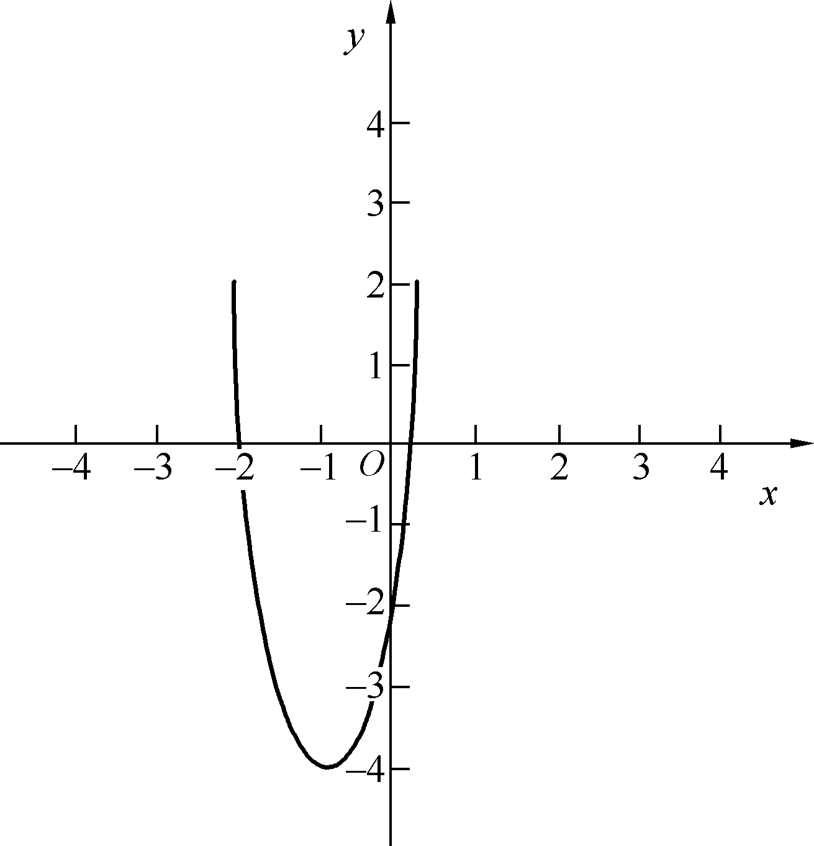  因为函数y＝3x²＋5x－2的图像是开口向上的抛物线，由图像可得，不等式解集为.  例2 求不等式－x²＋2x－3>0的解集．  解：不等式可化为x²－2x＋3<0.  因为Δ＝－8<0，函数y＝x²－2x＋3的图像开口向上，所以原不等式的解集为.  例3 求不等式4x ²－4x＋1>0的解集．  解：4x ²－4x＋1＝(2x－1)²≥0，  所以原不等式的解集为.  练习：  1．不等式4x²－4x＋1≤0(<0，>0)的解集是什么？  2．解下列不等式：  (1) x²≥1； (2) x²－8x＋12<0；  (3) 4x²－4x>15; (4) 12x－4x²－9<0.  3．请同学们解出本节引例中的不等式－2x²＋220x>6000. |  |  |  | 引导总结  讲解  引导讲解  板书  引导  总结  引导巡查讲解 | 总结归纳  理解  思考回答  思考探究讨论  板演 |  | 讲解法  讲解法  反思  巩固
  判别式 | Δ>0 | Δ＝0 | Δ<0
  y＝ax²＋bx＋c(a>0)的图像
  ax²＋bx＋c＝0的根
  ax²＋bx＋c>0(a>0)的解集
  ax²＋bx＋c>0(a<0)的解集
总结 | 学生总结，教师补充下列内容：  解一元二次不等式的一般步骤：  (1)将二次项系数化为正数；  (2)求出相应方程的根；  (3)画出相应二次函数的图像(熟练时，此步骤可以省略)；  (4)根据图像写出不等式的解集．
作业 | 作业：P50，习题三A组3、4
板书  设计
  板书设计 | 课题
  探究 | 例题  例题 | 练习
教学
后记

